SENDAI TOKYO FUKUSHIMA(6D4N)
“SDJ01 SENDAI-TOKYO ไซตามะ - นิกโก้-ฟุกุชิมะ LUXURY”
สายการบิน THAI AIRWAY (TG)

บินด้วยสายการบิน ไทยแอร์เวย์ (TG) : ขึ้นเครื่องที่สนามบินสุวรรณภูมิ (BKK)
TG626 | BKK(กรุงเทพ) – SDJ(นาริตะ) | 23.10 – 07.30
TG677 | NRT(นาริตะ) - BKK(กรุงเทพ) | 17.25 – 21.55
** โหลดกระเป๋าสัมภาระโดยน้ำหนักไม่เกิน 30 ก.ก. และ ถือขึ้นเครื่องบินได้น้ำหนักไม่เกิน 7 ก.ก. **
DAY 1
กรุงเทพฯ (สุวรรณภูมิ)
20.00 คณะพร้อมกันที่ สนามบินสุวรรณภูมิ อาคารผู้โดยสารขาออก ชั้น 4 ประตูทางเข้าที่ 3 สายการบินไทย เคาน์เตอร์ D เจ้าหน้าที่บริษัทฯ คอยต้อนรับและอำนวยความสะดวกตลอดขั้นตอนการเช็คอิน และ หัวหน้าทัวร์ให้คำแนะนำเพื่อเตรียมความพร้อมก่อนออกเดินทาง
** ประเทศญี่ปุ่นไม่อนุญาตให้นำอาหารสด จำพวก เนื้อสัตว์ พืช ผัก ผลไม้ เข้าประเทศ หากฝ่าฝืน จะมีโทษปรับและจับ ทั้งนี้ขึ้นอยู่กับดุลพินิจของเจ้าหน้าที่ศุลกากร ด่านตรวจคนเข้าเมือง **
23.10 นำท่านเดินทางสู่ ท่าอากาศยาน นานาชาติเซนได ประเทศญี่ปุ่น โดยสายการบิน THAI AIRWAYS เที่ยวบินที่ TG626 ** เที่ยวบินนี้ บริการอาหารและเครื่องดื่มบนเครื่องบิน ใช้เวลาบินประมาณ 6 ชั่วโมง **

DAY 2
สนามบินเซนได – วัดจูซนจิ – หมู่บ้านเอะสะชิ ฟูจิวาระ – ท่าเรือชิโกม่า – ล่องเรือ
อ่าวมัตซึชิม่า – วัดซูอิกันจิ – IZUMI OUTLET
07.30น. เดินทางถึง ท่าอากาศยานนานาชาติเซนได ประเทศญี่ปุ่น (ตามเวลาท้องถิ่นเร็วกว่าเมืองไทยประมาณ 2 ชั่วโมง) หลังผ่านขั้นตอนการตรวจหนังสือเดินทาง และตรวจรับสัมภาระเรียบร้อย
นำท่านเดินทางสู่ เมืองอิวาเตะ (Iwate) ตั้งอยู่ในภูมิภาคโทโฮคุ เป็นเมืองที่มีธรรมชาติสวยงามและมีมรดกโลกที่น่าสนใจ อยู่ด้านเหนือของเมืองเซนได
นำท่านสู่ วัดจูซนจิ (Chusonji Temple) ตั้งอยู่ในเมืองฮิราอิซุมิ จ.อิวาเตะ เป็นสถานที่ท่องเที่ยวที่มีชื่อเสียงที่สุดของเมืองฮิราอิซูมิ ก่อตั้งขึ้นในปี 850 เป็นวัดของพระพุทธศาสนานิกายเทนได ประกอบด้วยอาคารต่างๆ สิบกว่าหลังในพื้นที่ขนาดใหญ่ แต่หลังจากการล่มสลายของตระกูลฟูจิวาระในปลายศตวรรษที่ 12 ปัจจุบันจึงเหลืออาคารดั้งเดิมเพียง 2 หลัง บริเวณที่ตั้งของวัดชูซนจินั้น ได้รับการขึ้นทะเบียนเป็นมรดกโลกในปี 2011 อีกด้วย

เที่ยง บริการอาหารกลางวัน ณ ภัตตาคาร พิเศษเมนูขึ้นชื่อเมืองอิวาเตะ WANKO SOBA
นำท่านสู่ หมู่บ้านเอะสะชิ ฟูจิวาระ (Esashi Fujiwara Heritage Park) ที่นี่จะเป็นหมู่บ้านโบราณในบรรยากาศประวัติศาสตร์สมัยเฮอัน เป็นสถานที่สำหรับถ่ายภาพยนต์ ละครทีวี มากกว่า 200 เรื่องด้วยกัน นอกจากจะเดินชมบรรยากาศสไตล์ย้อนยุคแล้วนั้น ภายในยังมีกิจกรรมสนุกๆ อีกมากมาย เช่น การแต่งกายเป็นขุนนางสมัยเฮอัน (มีแบบฟรีและเสียเงินเพิ่มเติม) การแต่งกายแบบซามูไร โดยทดลองสวมเกราะแบบซามูไร การลองฝึกยิงธนู นอกจากนี้ยังมีโซนถ่ายภาพแบบ ART 3 มิติ อีกด้วย
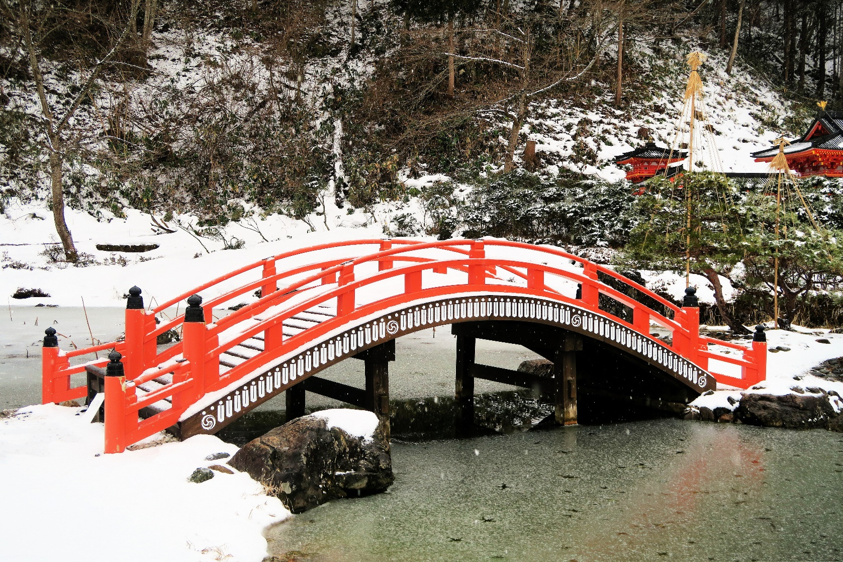
นำท่านเดินทางสู่ ท่าเรือชิโกม่า (Marine Gate Shiogama) เพื่อล่องเรือเฟอร์รี่เพื่อชม อ่าวมัตซึชิม่า (Matsushima Bay) ที่ติดอันดับ 1 ใน 3 วิวที่สวยงามที่สุดของประเทศญี่ปุ่น (Nihon Sankei) เป็นอ่าวที่เต็มไปด้วยเกาะหินเล็กๆกระจายตัวกันมากกว่า 200 เกาะและบนเกาะเล็กๆนี้ยังมีต้นสนญี่ปุ่นขึ้นอยู่ด้วยทำให้เกิดภาพที่แปลกตา ใช้เวลาล่องเรือประมาณ 20-25 นาที (การล่องเรืออยู่ที่สภาพอากาศเป็นสำคัญ ขอสงวนสิทธิ์พาไปท่องเที่ยวที่อื่นแทนในกรณีทีไม่สามารถล่องเรือได้)

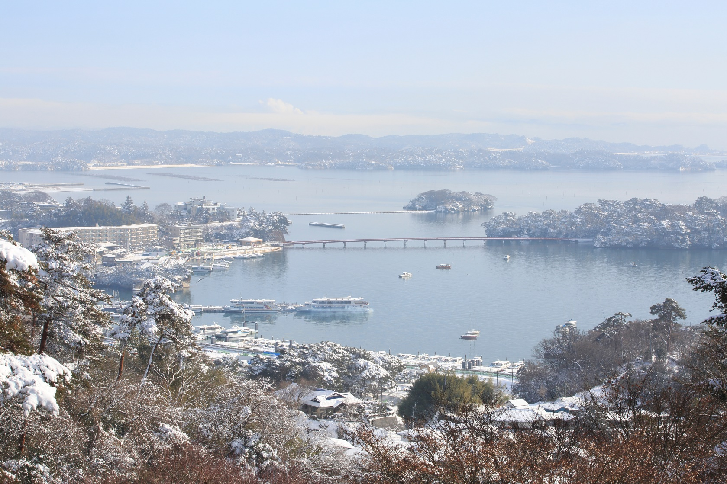
MATSUSHIMA BAY

จากนั้นเดินทางสู่ วัดซูอิกันจิ (Zuiganji Temple) เป็นวัดเซนที่มีชื่อเสียงที่สุดในภูมิภาคโทโฮคุ ภายในอาคารมีการลงรักปิดทองและเพ้นท์สีประตูบานเลื่อนไว้อย่างสวยงาม ก่อตั้งครั้งแรกในปี 828 เดิมเป็นวัดนิกายเทนได และได้ถูกดัดแปลงให้เป็นวัดเซนในช่วงสมัยคามาคูระ วัดแห่งนี้ได้สะท้อนความสวยงามตามธรรมชาติของเมืองมัตสึชิมะได้เป็นอย่างดี โดยบริเวณทางเข้าห้องโถงใหญ่สองข้างทางจะเรียงรายด้วยไม้สนซีดาร์ และถ้ำต่างๆที่ อดีตเคยเป็นสถานที่ทำสมาธิ ปัจจุบันเต็มไปด้วยรูปปั้นต่างๆ
จากนั้นเดินทางสู่ IZUMI PREMIUM OUTLET เอาท์เลต อีกแห่งไม่ไกลจากตัวเมืองเซนได เป็นที่รวมร้าน แบรนด์มีชื่อต่างๆเช่น Coach, Jill Stuart, Pleats Please Issey Miyake, Polo Ralph Lauren, Ray-Ban, Regal, Adidas และอื่นๆ ติดกันเป็นช้อปปิ้งมอลล์ "TAPIO" ซึ่งมีร้านย่อยๆอีกหลายร้าน ทำให้ช้อปปิ้งที่นี่สนุกได้ทั้งวัน
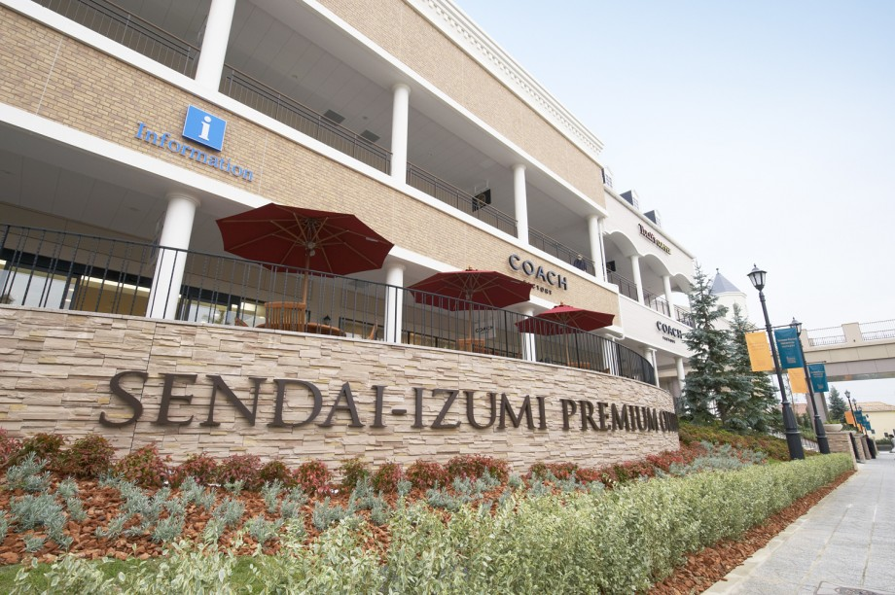

ค่ำ อิสระอาหารค่ำ ตามอัธยาศัยเพื่อสะดวกแก่การช้อปปิ้ง
พักที่ GRENN MARK HOTEL , SENDAI หรือเทียบเท่า
DAY 3
ปราสาทอาโอบะ - ช้อปปิ้ง ณ ถนนคลิสโรด - ภูเขาซาโอะ (นั่งกระเช้าไฟฟ้า) – อิสระ
เล่นสกี ณ ซาโอะ สกีรีสอร์ท
เช้า บริการอาหารเช้า ณ ห้องอาหารของโรงแรม
ท่านชม ซากปราสาทเซนได หรือ ปราสาทอาโอบะ (Aoba Castle) สร้างขึ้นในปี 1600 โดยขุนนางนามว่า ดาเตะ มาซามูเนะ สร้างขึ้นสำหรับป้องกันเมือง ปราสาทแห่งนี้ล้อมรอบไปด้วยแม่น้ำ ภูเขาและป่าซึ่งยังคงอุดมสมบูรณ์ตามธรรมชาติ แม้ปัจจุบันเหลือเพียงเศษซาก แต่กำแพงหินและประตูนั้นได้รับการบูรณะขึ้นใหม่อีกครั้ง จากทำเลที่ตั้งของบริเวณปราสาท ท่านสามารถมองเห็นวิวทิวทัศน์ที่งดงามของเมืองเซนไดได้
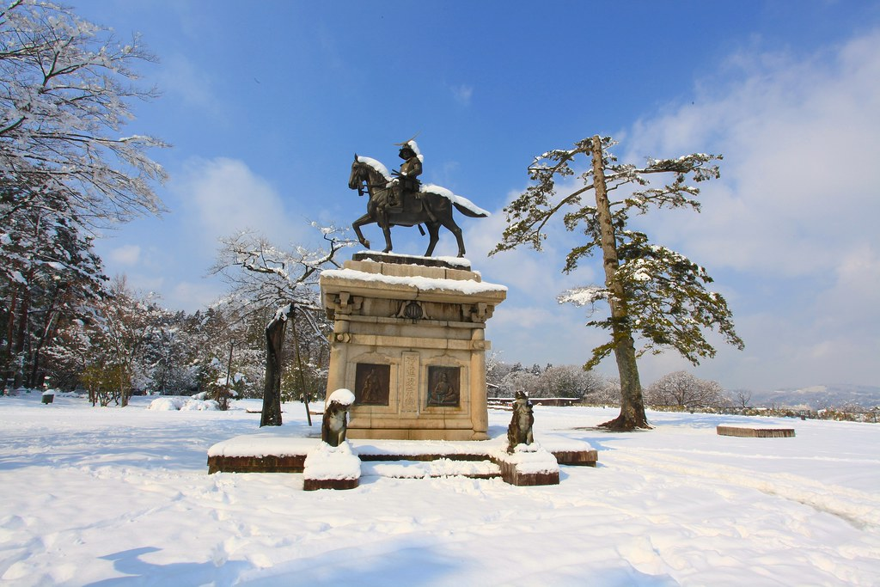
จากนั้นอิสระช้อปปิ้ง ถนนคลิสโรด (Clis Road) ถนนสายช็อปปิ้งที่ใหญ่ที่สุดของเมือง มีสินค้าให้เลือกหลากหลายตั้งแต่อาหารท้องถิ่นหรือฟาสต์ฟู้ด ร้านคาเฟ่เก๋ๆ ศูนย์เกมส์ ไปจนถึงแบรนด์เนมระดับไฮเอน HILIGT!!! สำหรับย่านนี้คือ คาเฟ่นกฮูกฟุคุโระ (Fukuro Café) ตั้งอยู่ตึกที่อยู่หลังร้าน Gucci มีค่าเข้า 1,200 เยน ซึ่งราคานี้รวมกับค่าเครื่องดื่มแบบไม่อั้น โดยจะมีนกฮูกที่ถูกฝึกจนเชื่องอยู่หลากหลายสายพันธุ์ แต่ละตัวล้วนมีความน่ารักที่ต่างกันไป ที่สำคัญยังสามารถลูบหรือจับได้ภายในการดูแลของพนักงานผู้ชำนาญการ อิสระให้ท่านช้อปปิ้งตามอัธยาศัย
เที่ยง อิสระอาหารกลางวัน ตามอัธยาศัยเพื่อสะดวกแก่การช้อปปิ้ง
จากนั้นนำท่านเดินทางสู่ ภูเขาซาโอะ (Mount Zao) เป็นภูเขาไฟที่ตั้งอยู่เป็นแนวกันพรมแดนระหว่าง Yamagata กับMiyagi ของภูมิภาคโทโฮคุ ทางฝั่งจังหวัดยามากาตะ และเป็นจุดหมายปลายทางหลักของนักท่องเที่ยวในการมาชมทัศนียภาพอันงดงามตลอดทั้งปี จากนั้นนำท่านนั่ง กระเช้าลอยฟ้าซาโอะ (Zao Ropeway) ที่จะพาคุณไต่จากด้านล่างของเขาซาโอะ (Zao) ไปจนถึงยอดเขาจิโซะ (Jizo) ในช่วงฤดูหนาวหิมะจะปกคลุมทั่วพื้นที่เป็นสีขาวโพลน ชมปีศาจหิมะ (Ice Monster) หรือภาษาญี่ปุ่นเรียกว่า จูเฮียว Juhyo ซึ่งเป็นน้ำแข็งที่เกิดจากจะสะสมของหิมะที่ตกลงมาจนก่อตัวเป็นรูปร่างต่างๆ พออยู่รวมๆ กัน ดูราวคล้ายกับปีศาจ และในเวลากลางคืนยังมีการเปิดไฟไลท์อัพเพิ่มความสวยงามอีกด้วย
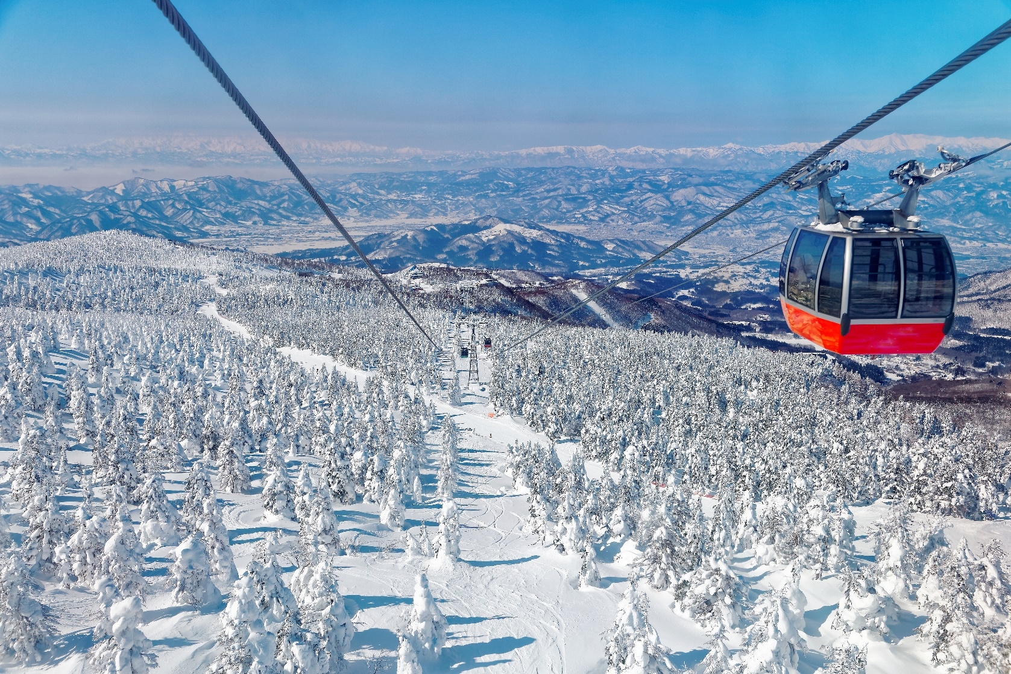
อิสระให้ท่านเล่นสกี ณ ซาโอะ ออนเซนสกีรีสอร์ท (Zao Onsen Ski Resort) เป็นหนึ่งในสถานที่เก่าแก่ที่สุดของญี่ปุ่น ลานสกีขนาดใหญ่ที่มีกิจกรรมให้เล่นหลากหลายเหมาะทั้งกับผู้ที่มีทักษะ หรือผู้ที่ไม่เคยเล่นสกีมาก่อน ที่นี่โด่งดังด้วยคุณภาพของหิมะที่ละเอียดเบาราวผงแป้ง หรือที่เรียกว่าพาวเดอร์สโนว์ (powder snow) (ราคาไม่รวมค่าเช่าชุดและอุปกรณ์สำหรับลานสกี) (***หมายเหตุ กระเช้าลอยฟ้า อาจมีการเปลี่ยนแปลงได้ เนื่องจากในวันที่สภาพอากาศไม่เอื้ออำนวนต่อการชมปีศาจหิมะ อาจปรับไปยังสถานที่ท่องเที่ยวอื่นทดแทน โดยจะปรับไปเล่นสกีที่อื่นทดแทนด้วยเช่นกัน)
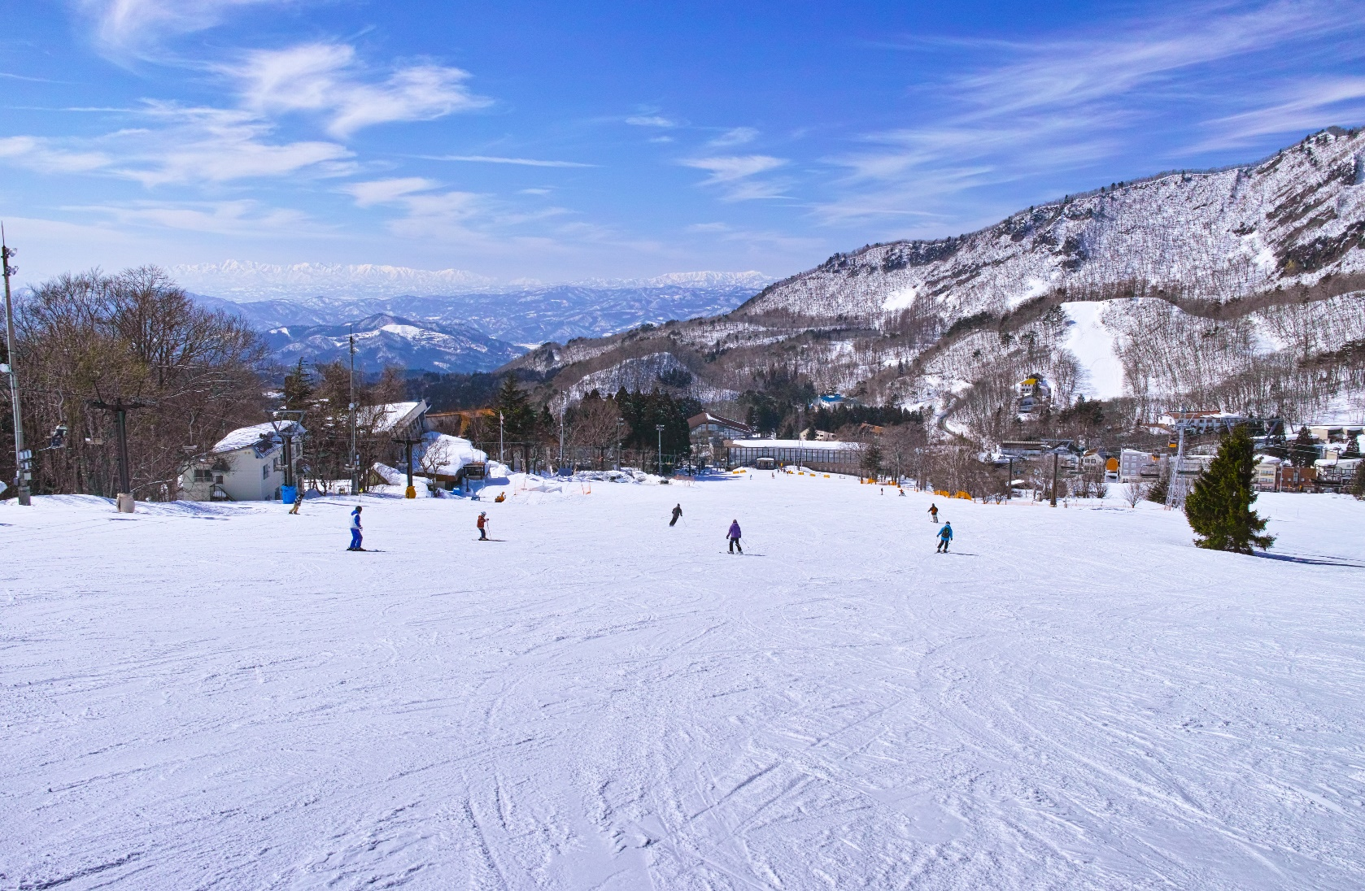
ค่ำ บริการอาหารค่ำ ณ ภัตตาคาร พิเศษเมนู HOT POT
พักที่ APA HOTEL , FUKUSHIMA หรือเทียบเท่า
DAY 4
ทะเลสาบอินะวะชิโระ – ปราสาทนกกระเรียน – หมู่บ้านโออุจิ จูคุ - ออนเซ็นเท้า ณ
สถานีรถไฟยูโนคามิ ออนเซ็น - หน้าผาโทโนะเฮทสึริ
เช้า บริการอาหารเช้า ณ ห้องอาหารของโรงแรม
นำท่านสู่ ทะเลสาบหงส์ (INAWASHIRO LAKE) เป็นทะเลสาบที่ใหญ่เป็นอันดับ 4 ของประเทศญี่ปุ่น มีพื้นที่กว่า 103.9 ตารางกิโลเมตร ได้รับสมญานามว่า เท็นเคียวโกะที่แปลว่า “กระจกแห่งสรวงสวรรค์” อันเนื่องมากจากความใสสะอาดของนํ้าที่สะท้อนเงาของภูเขาบันไดได้อย่างชัดเจนราวกับกระจกใสช่วงฤดูที่เหมาะสมในการเที่ยวชมทะเลสาบแห่งนี้คือระหว่างเดือน กรกฎาคม-สิงหาคม ส่วนในช่วงฤดูหนาวราวต้นเดือนพฤศจิกายนไปจนถึงต้นเดือนเมษายนฝูงหงส์จำนวนหลายพันตัวจะอพยพหนีหนาวมาจากไซบีเรียเข้ามาอาศัยอยู่เต็มชายหาดของทะเลสาบแห่งนี้ดึงดูดให้นักท่องเที่ยวจำนวนมากแวะมาเที่ยวชม
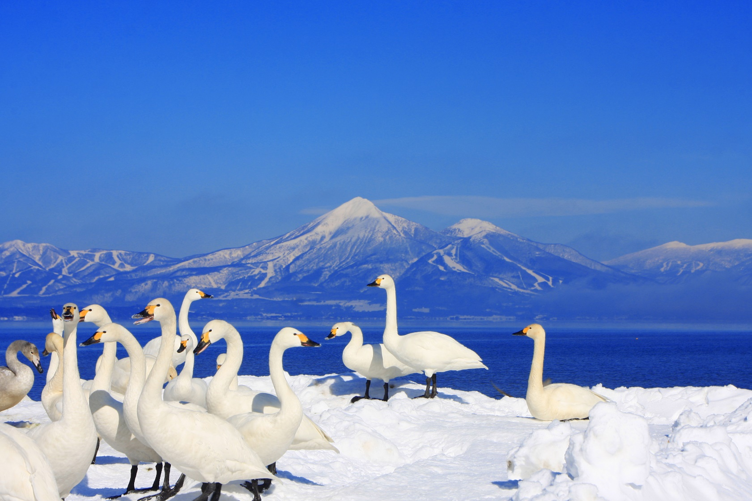
นำท่านเดินทางสู่ เมืองไอสุ (Aizu) เป็นเมืองที่เต็มไปด้วยวัฒนธรรมซามูไร ไม่ว่าจะเป็นปราสาทหรือตัวเมืองที่ยังคงสัมผัสได้ถึงกลิ่นอายของยุคสมัยโบราณ นอกจากนี้ไอสุยังมีมนต์เสน่ห์เรื่องของออนเซ็น อีกด้วย
นำท่านสู่ ปราสาทสึรุงะ (Tsuruga Castle) หรือ ปราสาทนกกระเรียน เป็นเพียงแห่งเดียวที่ยังคงเอกลักษณ์ดั้งเดิมของญี่ปุ่นไว้ ปราสาทหลังคาสีเเดงอันเป็นสัญลักษณ์แห่งเมืองไอสุวาคามัทซึ ตั้งอยู่ไม่ไกลจากสถานีรถไฟไอสุวาคามัทซึ เดิมมีชื่อว่า ปราสาทคุโระคะวะ Kurokawa Castle สร้างขึ้นในปี ค.ศ.1384 โดยตระกูลอะชินะ แต่เกิดแผ่นดินไหวในปี ค.ศ. 1611 ทำให้ปราสาทเสียหายหนักและได้มีการบูรณะและปรับจากปราสาท 7 ชั้น เหลือเพียง 5 ชั้นเท่านั้น HILIGHT!!! ปราสาทแห่งนี้ ถือเป็นอนุสรณ์สถานที่ยังทิ้งร่องรอยของเหล่านักรบซามูไรกลุ่มสุดท้ายในญี่ปุ่น ที่ได้เลือกปลิดชีพตัวเองลง ณ สถานที่นี้ (ไม่รวมค่าเข้าปราสาท)
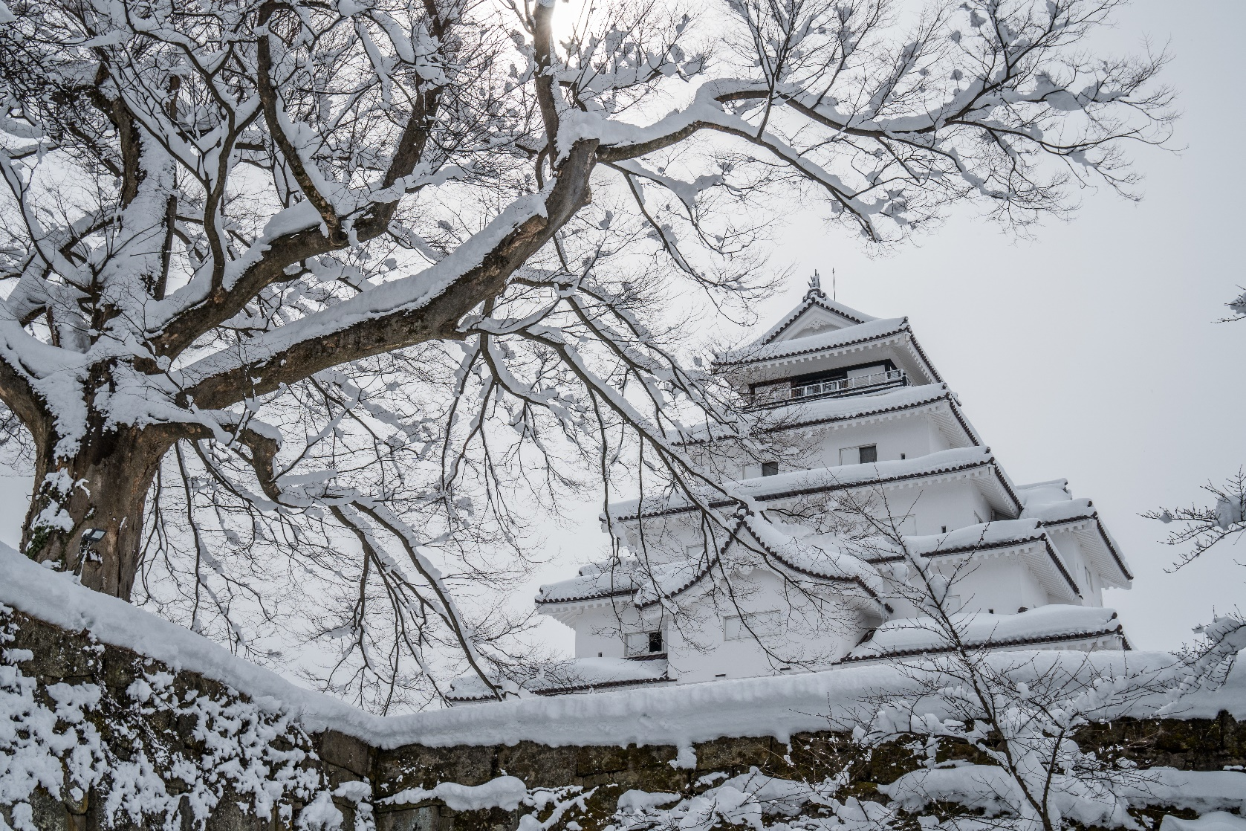
จากนั้นนำท่านเดินทางสู่ หมู่บ้านโออุจิ จูคุ (Ouchi Juku) บ้านโบราณที่อดีตเคยเป็นเมืองสำคัญในยุคเอโดะถูกสร้างเมื่อหลายร้อยปีก่อน เป็นบ้านชาวนาญี่ปุ่นโบราณที่มุงหลังคาทรงหญ้าคาหนาๆ เรียงรายกันสองฝั่งกินระยะทางประมาณ 500 เมตร โดยรวมมีบ้านโบราณประมาณ 40-50 หลัง ในอดีตสมัยเอโดะ การคมนาคมยังไม่สะดวกสบาย หมู่บ้านแห่งนี้เป็นเสมือนแหล่งที่พัก ตั้งขนาบข้างถนนหลักที่มีชื่อว่าถนนชิโมสึเคะ ถนนเส้นนี้เคยเป็นเส้นทางหลักในการคมนาคมและการค้า เมื่อ พ.ศ.2524 หมู่บ้านโออุจิจูคุได้รับการขึ้นทะเบียนเป็นเขตอนุรักษ์สิ่งปลูกสร้างอันทรงคุณค่าของชาติ ซึ่งในปัจจุบันหมู่บ้านโบราณหลายหลังในโออุจิ จูคุได้รับการบูรณะใหม่ จนกลายเป็นร้านขายของที่ระลึก ร้านค้าขายสินค้าพื้นเมือง ร้านอาหารและที่พักแบบญี่ปุ่นเพื่อดึงดูดนักท่องเที่ยว ปัจจุบันมีนักท่องมาเยี่ยมชมหมู่บ้านนี้กว่า 1.2 ล้านคนต่อปี
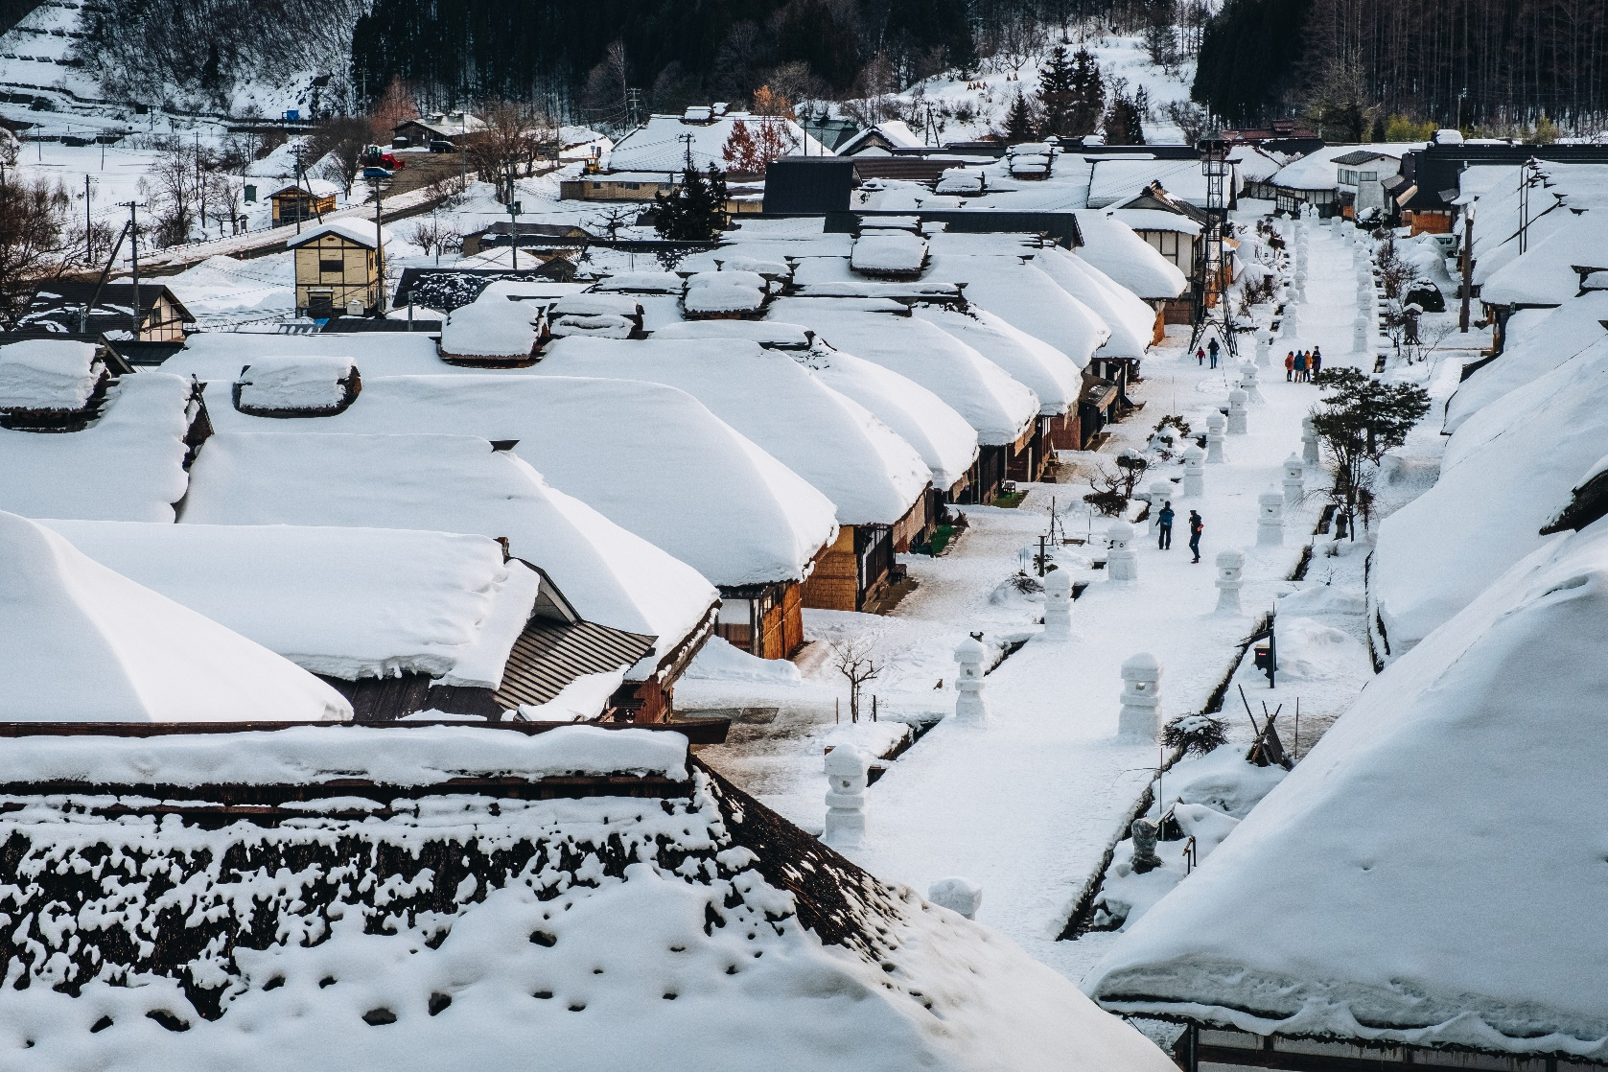
เที่ยง บริการอาหารกลางวัน ณ ภัตตาคาร
จากนั้นนำท่านสู่ สถานีรถไฟยูโนคามิ ออนเซ็น (Yunokami Onsen Station) โดยเป็นสถานีรถไฟเพียงแห่งเดียวของญี่ปุ่นที่มีอาคารสถานีทำจากหลังคาแบบญี่ปุ่นโบราณ อีกทั้งติดกันยังมีจุดออนเซนเท้าให้ใช้บริการได้ฟรีระหว่างที่รอรถไฟด้วย ห้ามพลาด!!! เพลิดเพลินกับการ ออนเซ็นเท้า อิสระให้ท่านผ่อนคลายตามอัธยาศัย
เดินทางสู่ โทโนะเฮทสึริ (To no hetsuri) หรือ หน้าผาล้านปี เป็นความสวยงามที่ธรรมชาติสร้างขึ้น โดยหน้าผาริมแม่น้ำโอคาวะนี้ ถูกกัดเซาะโดยน้ำที่ไหลผ่าน กว่าจะสึกกร่อนเป็นเวลานานเป็นล้านปี จนกลายมาเป็นวิวทิวทัศน์ที่สวยงาม ชื่อ โทโนะเฮทสึริ เป็นภาษาถิ่นของไอสึ แปลว่า หน้าผา และด้วยรูปร่างหน้าตาของหน้าผาชันๆ ที่ดูคล้ายกับเจดีย์ จึงเป็นที่มาของชื่อโทโนะเฮทสึริ หรือ หน้าผารูปเจดีย์
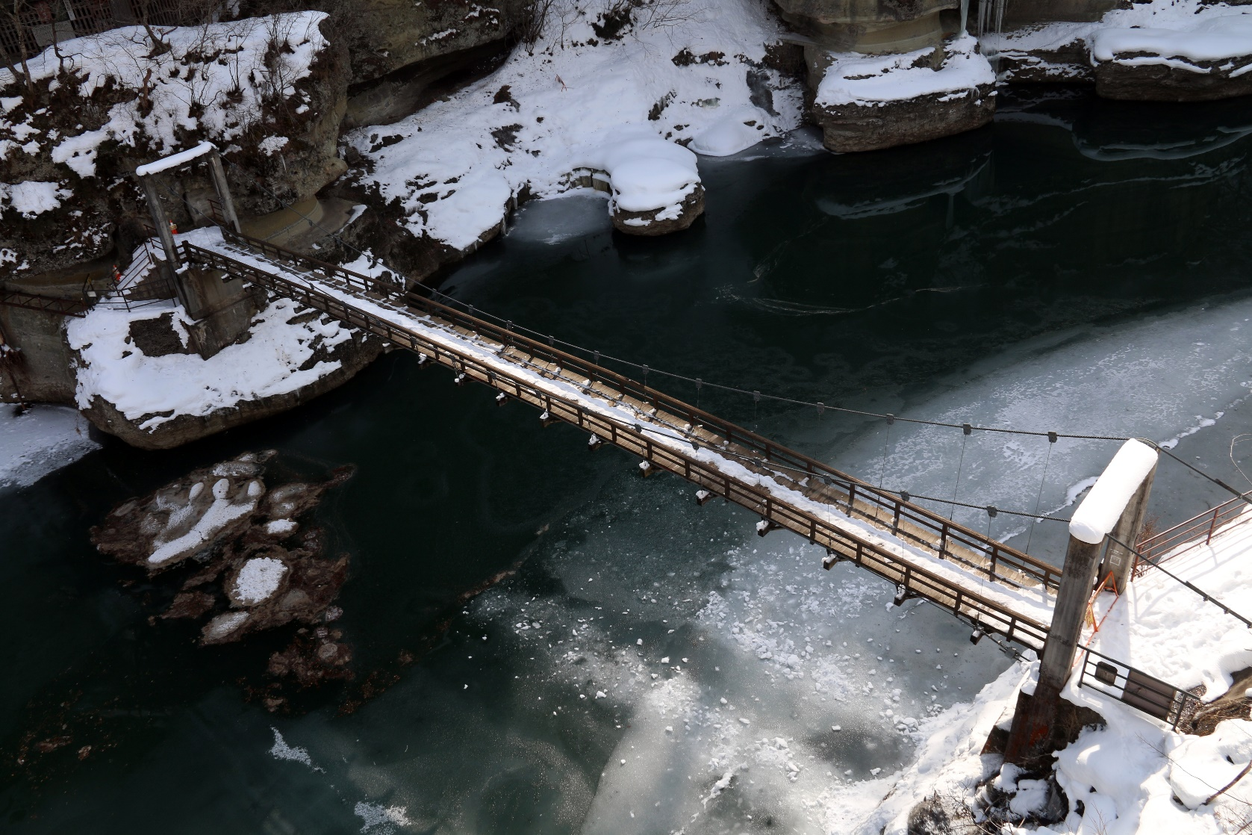
นำท่านเดินทางสู่ นิกโก้ (NIKKO) เมืองที่มีชื่อเสียงมากในด้านแหล่งพักผ่อนหย่อนใจที่สวยงามโดยเฉพาะช่วงใบไม้เปลี่ยนสี ที่มีความสวยงามของวัดและศาลเจ้าต่างๆที่ได้รับการขึ้นทะเบียนเป็นมรดกโลกจากUNESCO และยังคงวัฒนธรรมในแบบดั่งเดิม
ค่ำ บริการอาหารค่ำ ณ ภัตตาคาร
พักที่ NEW OHRURI HOTEL , NIKKO หรือเทียบเท่า
จากนั้น อิสระให้ท่านได้ผ่อนคลายกับการแช่น้ำแร่ ออนเซ็นธรรมชาติ ซึ่งชาวญี่ปุ่นมีความเชื่อว่าหากได้แช่น้ำแร่ออนเซ็น ธรรมชาตินี้แล้ว จะทำให้ผิวพรรณเปล่งปลั่ง สวยงาม และช่วยให้ระบบการหมุนเวียนโลหิตดีขึ้น
DAY 5
ศาลเจ้าโทโชกู – สะพานชินคียว – น้ำตกเคกอน – ไซตามะ – คาวาโกเอะ – อิออน
นาริตะ มอลล์
เช้า บริการอาหารเช้า ณ ห้องอาหารของโรงแรม
เดินทางสู่บริเวณโซนมรดกโลก อิสระให้ท่านเดินทางชมและถ่ายรูปตามอัธยาศัย ศาลเจ้านิกโกโทโชกู (NIKKO TOSHO-GU SHRINE) เป็นศาลเจ้าเก่าแก่มีประวัติศาสตร์ยาวนานและได้รับการขึ้นทะเบียนเป็นมรดกโลก เป็นศาลเจ้าประจำตระกูลโทกุงาวะที่โด่งดังในอดีต และยังเป็น สุสานของโชกุนโทกุงาวะ อิเอยะสุ โชกุนผู้พลิกผันชะตาชีวิตของชาวญี่ปุ่น เอกลักษณ์ของศาลเจ้าแห่งนี้อยู่ที่สถาปัตยกรรมระดับสมบัติของชาติซึ่งใช้เทคนิคด้านฮวงจุ้ยประกอบการก่อสร้าง จนได้ชื่อว่าเป็นจุดเสริมดวงชะตาเรื่องโชคลาภ จุดเด่นของศาลเจ้าแห่งนี้ก็คือ ประตูโยเมมง (Yomei-mon Gate) แสนสวยที่เพิ่งเสร็จสิ้นการบูรณะปฏิสังขรณ์ครั้งใหญ่ไปในปีนี้ รูปแกะสลักหลากสีสันบนบานประตูนั้นสวยงามน่าชมเป็นอย่างมาก มีระเบียงโทไซไคโร (Tozai-Kairo Corridor) ทางฝั่งซ้ายและขวาของประตู ซึ่งประดับด้วยรูปแกะสลักนกและดอกไม้มากมาย และยังจะได้เห็นรูปแกะสลักลิงสามตัวมิซะรุ (Mizaru) (The Three Wise Monkeys) ที่สื่อถึงการไม่ดู ไม่พูด และไม่ฟัง และรูปแมวนอนหลับเนะมุริเนะโกะ (Nemuri-neko) (Sleeping Cat) อีกด้วย ท่านสามารถเข้าชมภายในศาลเจ้าโทโชกุได้ (ค่าทัวร์ไม่รวมค่าเข้าชมประมาณ 1,300 เยน)
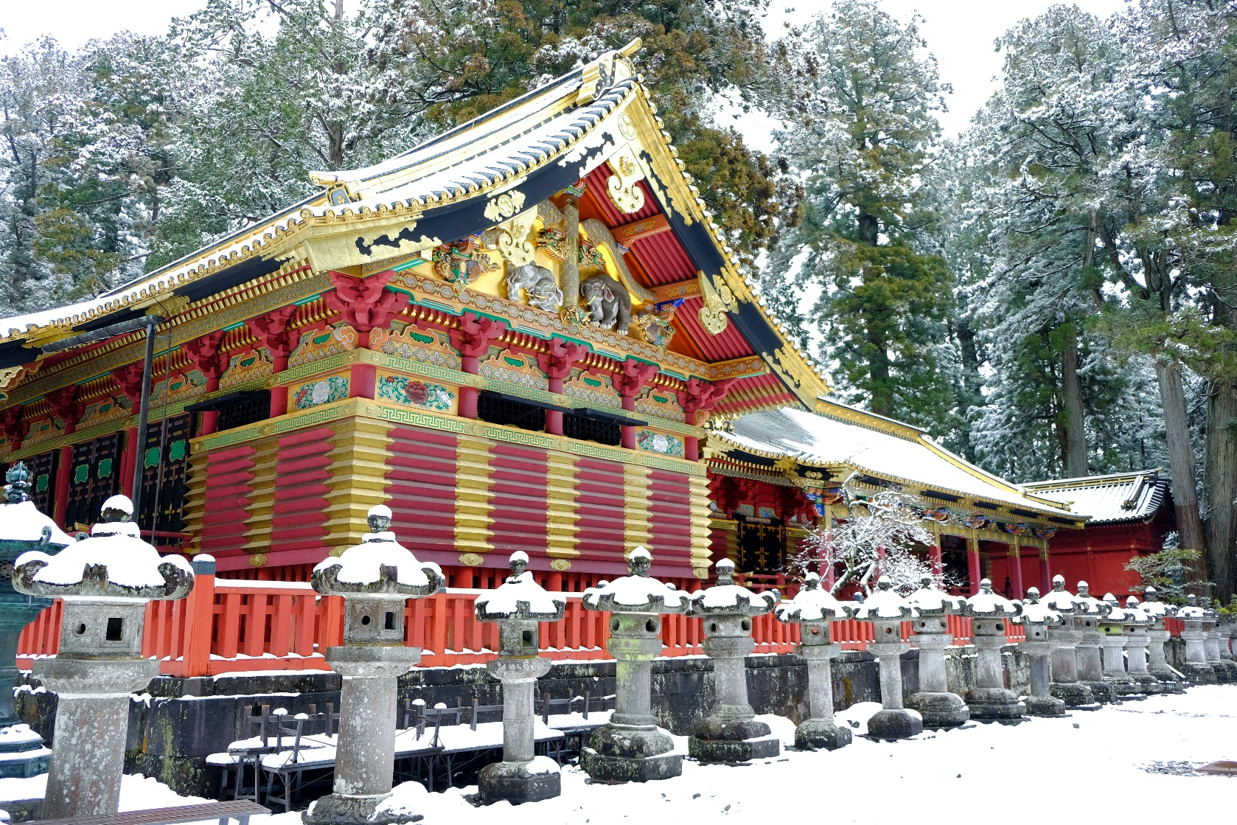
นำท่านชม สะพานแดงชินเคียว Shinkyo Bridge คือสะพานศักดิ์สิทธิ์ เป็นเหมือนกับประตูที่จะพาเข้าสู่ศาลเจ้าต่างๆในนิกโก้ สะพานชินเคียวนั้นสร้างในปี 1636 และเป็นหนึ่งใน 3 สะพานที่สวยที่สุดของญี่ปุ่น ความสวยงามของสะพานชินเคียวนั้นจะสวยที่สุดในยามใบไม้เปลี่ยนสี ประมาณปลายเดือนตุลาคมต้นเดือนพฤศจิกายนเมื่อใบไม้ต่างๆ เปลี่ยนเป็นสีแดง สีส้ม สีเหลือง สลับกันไปแต่งแต้มให้สะพานแห่งนี้งดงามราวกับภาพวาด นอกจากนี้สะพานชินเคียวยังได้รับการขึ้นทะเบียนให้เป็นมรดกโลกอีก
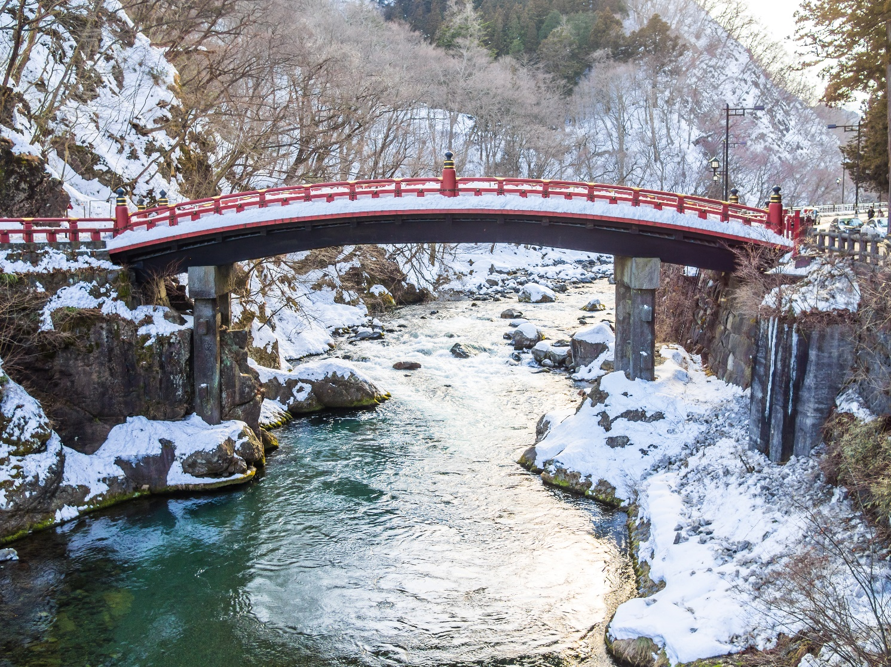
เที่ยง บริการอาหารกลางวัน ณ ภัตตาคาร
เดินทางไปชมความงามของ น้ำตกเคกอน (KEGON WATERFALL) น้ำตกที่ใหญ่และยาวที่สุดของประเทศญี่ปุ่นมีความสูงเกือบ 100 เมตร เป็นหนึ่งในสามของน้ำตกที่สวยงามที่สุดของญี่ปุ่น ผ่าน จุดชมวิว (ค่าทัวร์ไม่รวมค่าลิฟท์ประมาณ 550 เยน) ที่ท่านสามารถดื่มด่ำกับภาพของน้ำตกแห่งนี้ได้อย่างงดงามมาก พร้อมสัมผัสกับสายน้ำที่เย็นชื่นฉ่ำ อิสระให้ท่านได้เลือกหามุมเก็บภาพความงามที่ประทับใจตามอัธยาศัย หรือจะเลือกชมและซื้อสินค้าพื้นเมืองที่ขึ้นชื่อในเขตนี้ได้ตามอัธยาศัยสมควรแก่เวลา
นำท่านสู่ เมืองคาวาโกเอะ ไซตามะ เมืองแห่งประวัติศาสตร์ที่ยังคงไว้ซึ่งวัฒนธรรมและกลิ่นอายในสมัยเอโดะ บรรยากาศของเมืองนี้ท่านจะได้พบเห็น บ้านโกดังของพ่อค้าในสมัยก่อนตั้งเรียงราย และโทคิ-โนะ-คาเนะ(หอระฆัง) จะมีเสียงระฆังบอกเวลา คุณจะรู้สึกว่าได้เดินทางย้อนกลับไปในสมัยเอโดะโบราณ ในคาวาโกเอะ คุณจะได้สัมผัสความเป็นญี่ปุ่นแบบดั้งเดิมแท้ๆ และซึมซับความรู้สึกในสมัยเอโดะ ซึ่งไม่สามารถพบเห็นได้ที่โตเกียว และเดินสู่ “ย่านคาชิย่า โยโกโช” (Penny Candy Alley) เป็นตรอกที่มีชื่อเสียงในเมืองคาวาโกเอะ ซึ่งเป็นถนนปูด้วยหินและฝังด้วยแก้วหลากสี และด้วยร้านขายลูกกวาดแบบญี่ปุ่นดั้งเดิมถึง 22 ร้าน ร้านขายลูกกวาดในตรอกนี้จะส่งต่อรสชาติที่คุ้นเคยและชวนให้นึกถึงความหลังของวันที่ผ่านไป เมื่อใครก็ตามได้ลองย่างก้าวเข้าไปในร้านเหล่านี้ จะรู้สึกว่าตัวเองกลับไปเป็นเด็กอีกครั้ง สถานที่แห่งนี้เป็นที่ที่ทำให้ผู้คนทุกรุ่นตื่น้เต้น ทั้งเด็กๆ ที่ไม่คุ้นเคยกับลูกกวาดแบบดั้งเดิมและผู้ใหญ่ที่อยากรำลึกถึงความหลัง
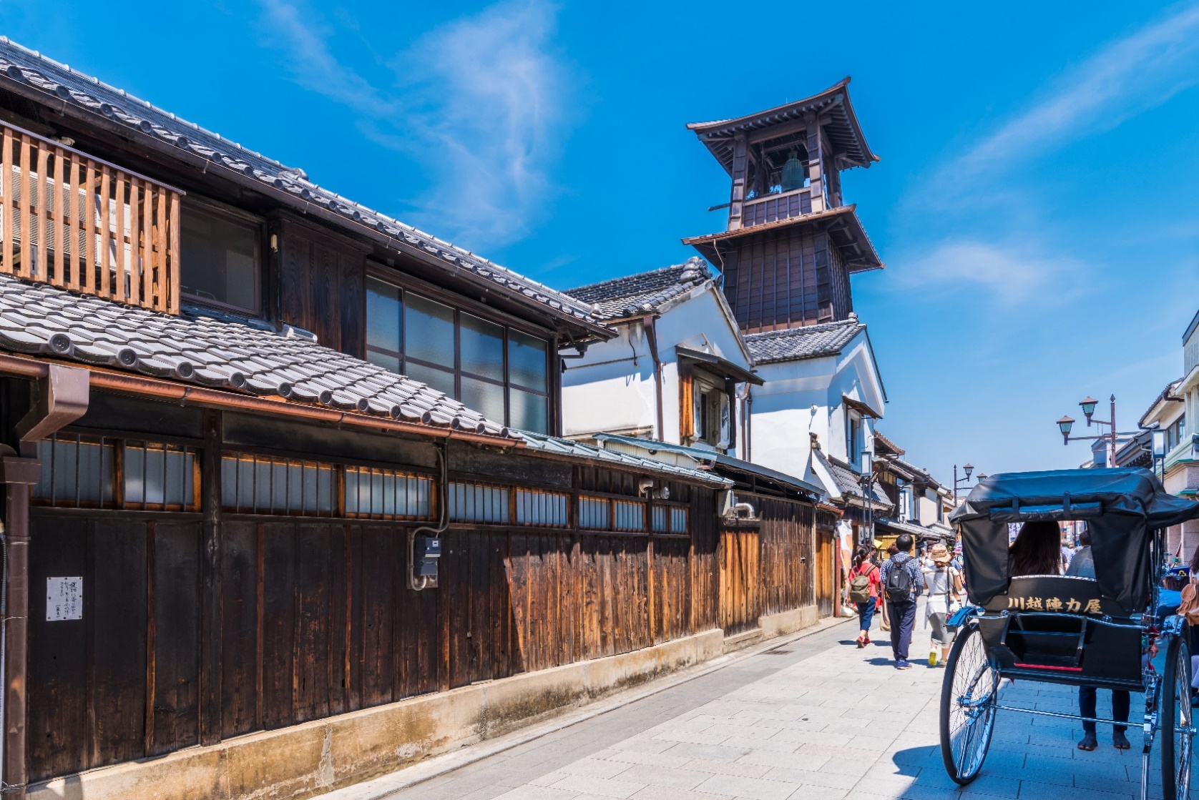
นำท่านเดินทางสู่ อิออน นาริตะ มอลล์ (AEON NARITA MALL) เป็นห้างสรรพสินค้าที่นิยมในหมู่นักท่องเที่ยวชาวต่างชาติ เนื่องจากตั้งอยู่ใกล้กับสนามบินนานาชาตินาริตะ ภายในตกแต่งในรูปแบบที่ทันสมัยสไตล์ญี่ปุ่น มีร้านค้าที่หลากหลายมากกว่า 150 ร้านจำหน่ายสินค้าแฟชั่น อาหารสดใหม่ และอุปกรณ์ภายในบ้าน นอกจากนี้ยังมีร้านเสื้อผ้าแฟชั่นมากมาย เช่น MUJI , 100 yen shop , Sanrio store , Capcom games arcade และซุปเปอร์มาร์เกตขนาดใหญ่ เป็นต้น ซึ่งบางร้านไม่ต้องเสียภาษีสินค้าสำหรับนักท่องเที่ยวชาวต่างชาติ ส่วนร้านอาหารก็มีให้เลือกมากมายจำหน่ายอาหารหลายประเภท ร้านกาแฟ และศูนย์อาหาร ถัดไปจากห้างสรรพสินค้ายังมีโรงภาพยนตร์ Humax Cinema เปิดให้บริการ
ค่ำ อิสระอาหารค่ำ ตามอัธยาศัยเพื่อสะดวกแก่การช้อปปิ้ง
พักที่ TOYOKO INN HOTEL , NARITA หรือเทียบเท่า
DAY 6
เมืองเก่าซาวาระ – ศาลเจ้าคาโทริ – SHISUI PREMIUM OUTLET – สนามบินนาริตะ
- กรุงเทพฯ (สุวรรณภูมิ)
เช้า บริการอาหารเช้า ณ ห้องอาหารของโรงแรม
นำท่านเดินทางสู่ เมืองเก่าซาวาระ ( SAWARA OLD TOWN ) เมืองที่ขึ้นชื่อว่าเป็น ลิตเติ้ลเอโดะ แห่งชิบะ เป็นเมืองเล็กๆตั้งอยู่ทางทิศตะวันออกเฉียงเหนือของเมืองนาริตะ ซึ่งเคยเป็นศูนย์กลางการขนส่งข้าวในช่วงสมัยเอโดะ(1603-1867)ซึ่งเป็นเขตพื้นที่ที่ยังคงหลงเหลือร้านค้าและสภาพของอาคารบ้านเรือนที่ตั้งเรียงรายมาตั้งแต่สมัยโบราณ โดยสภาพยังคงเป็นเหมือนเมื่อร้อยกว่าปีที่แล้ว ด้วยความร่วมมือของคนในท้องถิ่น อิสระให้ท่านสัมผัสเมืองเก่าดั้งเดิมของญี่ปุ่น ร้านค้าต่างๆ และคลังสินค้าจากสมัยเอโดะ
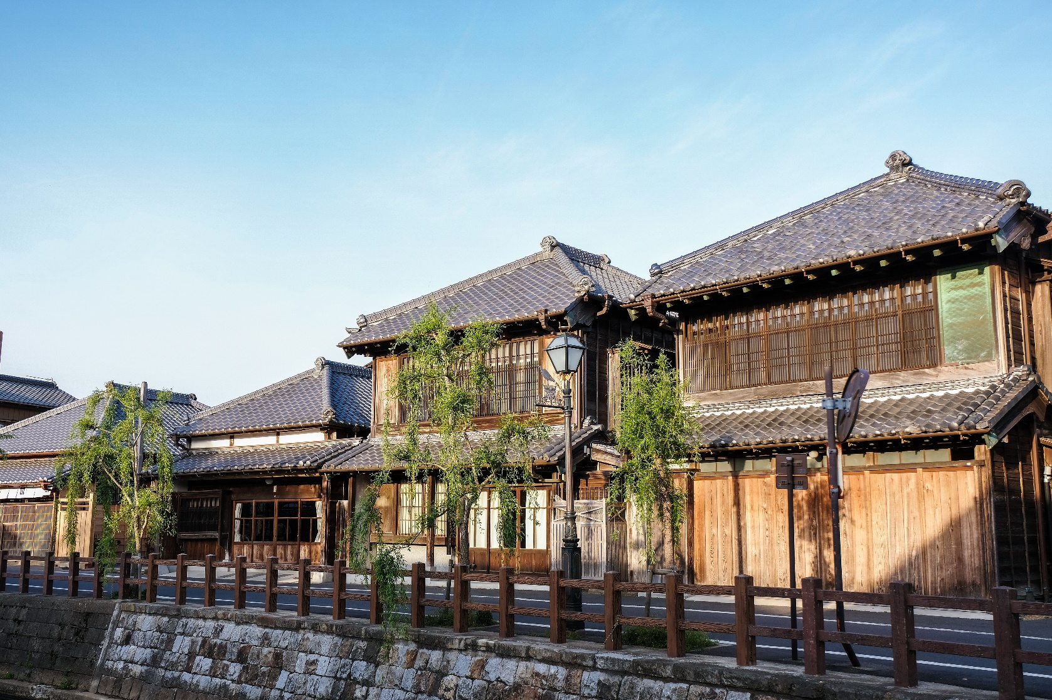
นำท่านนมัสการ ศาลเจ้าคาโทริ(KATORI SHRINE) ตั้งอยู่ทางทิศตะวันออกเฉียงเหนือของเมืองนาริตะ(Narita) ภายในจังหวัดชิบะ(Chiba) ศาลเจ้าแห่งนี้ถือได้ว่าเป็นศาลเจ้าของศาสนาชินโต และเป็นศาลเจ้าหลักของศาลเจ้าคาโทริกว่า 100 แห่งทั่วทั้งญี่ปุ่นก็ว่าได้ ภายในศาลเจ้าประดับประดาด้วยโคมไฟหินอย่างงดงาม แถมยังมีสิ่งที่ผู้คนศรัทธาที่ทำให้ผู้คนหลั่งไหลไปสักการะอย่างไม่ขาดสายศาลเจ้าแห่งนี้ยังสิ่งที่ผู้คนเคารพศรัทธาอย่างรูปปั้น Futsunushi no Mikoto ผู้ซึ่งเป็นทหารผู้พิทักษ์ที่สำคัญในสมัยซามูไร จุดที่ถือได้ว่าเป็นไฮไลท์ของที่นี่นั่นก็คือ อาคารสีดำ และประตูสีแดงเข้ม อันเป็นสิ่งก่อสร้างที่เก่าแก่ที่สุดของศาลเจ้าคาโทริ สร้างมาตั้งแต่ปี ค.ศ.1700 รวมๆแล้วหลายร้อยปี แถวๆบริเวรศาลเจ้าก็ยังมีร้านค้าและร้านอาหารทั่วบริเวณลานจอดรถด้วย
เที่ยง อิสระอาหารกลางวัน ตามอัธยาศัยเพื่อสะดวกแก่การช้อปปิ้ง
นำท่านช้อปปิ้งก่อนกลับ ชิซุย พรีเมียม เอาท์เลท (Shisui Premium Outlets) เป็นเอาท์เลทอีกหนึ่งที่ ที่ขาช้อปต้องแวะก่อนเดินทางไปยังสนามบินนาริตะ โดยชิซุย เป็นหนึ่งสาขาในพรีเมียมเอาท์เลทเครือ มิซุบิชิ (Mitsubishi) เช่นเดียวกับ ริงกุ พรีเมียม เอาท์เลท ที่อยู่ใกล้สนามบินคันไซ โอซาก้า และโกะเท็มบะ พรีเมียม เอาท์เลท อยู่ที่โกะเท็มบะ ที่ชิซูย พรีเมียม เอาท์เลท มีร้านค้าดังมากกว่า 180 แบรนด์ ให้ได้เลือกช้อปไม่ว่าจะแบรนด์ญี่ปุ่น หรือแบรนด์สัญชาติอื่น ก็มีหลากหลายให้เลือกช้อปได้อย่างสบายใจในราคาเอาท์เลท ที่ไม่ต้องง้อรอช่วงลดราคา และไม่ต้องบวกภาษี ไม่ว่าจะ GUESS, COACH, BILLABONG, LACOSTE, Levi’s, MICHAEL KORS, Nike บอกเลยว่าแบรนด์เนมเหล่านี้ แค่ยกตัวอย่างเท่านั้น เพราะที่จริงยังมีอีกเยอะมาก
ได้เวลาอันสมควรนำทุกท่านเดินทางสู่สนามบิน
17.25 ออกเดินทางสู่ ท่าอากาศยานนานาชาติ สุวรรณภูมิ กรุงเทพฯ ประเทศไทย โดยสายการบิน THAI AIRWAYS เที่ยวบินที่ TG 677 ** บริการอาหารและเครื่องดื่มบนเครื่องบิน ใช้เวลาบินประมาณ 6 ชั่วโมง **
21.55 เดินทางถึง ท่าอากาศยานนานาชาติ สุวรรณภูมิ กรุงเทพฯ ประเทศไทย โดยสวัสดิภาพและความประทับใจ

****************************************************************
** หากลูกค้าท่านใดที่จำเป็นต้องออกตั๋วภายใน (ตั๋วเครื่องบิน , ตั๋วรถทัวร์ , ตั๋วรถไฟ) กรุณาสอบถามเจ้าหน้าของบริษัท ทุกครั้งก่อนทำการออกตั๋วเนื่องจากสายการบินอาจมีการปรับเปลี่ยนไฟล์ท หรือ เวลาบิน โดยไม่ได้แจ้งให้ทราบล่วงหน้า ท่านใดมีไฟล์ทบินภายในประเทศต่อ โปรดแจ้งให้บริษัทฯทราบในวันจองทัวร์ทั้งนี้เพื่อประโยชน์ของตัวท่านเอง **

อัตราค่าบริการ
กำหนดการเดินทาง | ผู้ใหญ่ ห้องละ  2-3 ท่าน  อัตราท่านละ | 1 เด็ก 2 ผู้ใหญ่  เด็กมีเตียง  (เด็กอายุไม่เกิน 12 ปี)  อัตราเด็ก ท่านละ | 1 เด็ก 2 ผู้ใหญ่  เด็กไม่มีเตียง  (เด็กอายุไม่เกิน 12 ปี)  อัตราเด็ก ท่านละ | พักเดี่ยว  เพิ่ม  อัตรา ห้องละ | ไม่ใช้ตั๋ว  เครื่องบินอัตรา  ท่านละ
วันเดินทางเดือน มกราคม – กุมภาพันธ์ 2563
09 – 14 มกราคม 63 | 41,900 | 41,900 | 40,900 | 9,500 | 24,900
16 – 21 มกราคม 63 | 43,900 | 43,900 | 42,900 | 9,500 | 24,900
23 – 28 มกราคม 63 | 43,900 | 43,900 | 42,900 | 9,500 | 24,900
30 ม.ค. – 04 ก.พ. 63 | 43,900 | 43,900 | 42,900 | 9,500 | 24,900
06 – 11 กุมภาพันธ์ 63 | 43,900 | 43,900 | 42,900 | 9,500 | 24,900
13 – 18 กุมภาพันธ์ 63 | 43,900 | 43,900 | 42,900 | 9,500 | 24,900
20 – 25 กุมภาพันธ์ 63 | 43,900 | 43,900 | 42,900 | 9,500 | 24,900
27 กพ. – 03 มีนา 63 | 43,900 | 43,900 | 42,900 | 9,500 | 24,900

** อัตรานี้ยังไม่รวมค่าทิปพนักงานขับรถ หัวหน้าทัวร์ และ มัคคุเทศก์ท้องถิ่น ตามธรรมเนียม 3,500 เยน ต่อ ทริป ต่อ ลูกค้า ผู้เดินทาง 1 ท่าน รวมไปถึงเด็ก ยกเว้นเด็กอายุไม่ถึง 2 ปี ณ วันเดินทางกลับ (Infant) ทั้งนี้ท่านสามารถให้มากกว่านี้ได้ตามความเหมาะสมและความพึงพอใจของท่าน โดยส่วนนี้ ทางบริษัทขอสงวนสิทธิ์ในการเรียกเก็บก่อนเดินทางทุกท่าน ที่สนามบิน ในวันเช็คอิน **

** ราคาเด็กอายุไม่ถึง 2 ปี ณ วันเดินทางกลับ (Infant) ท่านละ 10,000 บาท ** (ไม่มีที่นั่งบนเครื่องบิน)

** ทางบริษัทไม่มีนโยบายเรียกเก็บเงินประกันใดๆทั้งสิ้นก่อนออกเดินทางที่สนามบิน **

** ท่านที่ถือหนังสือเดินทางไทย และมีวัตถุประสงค์เดินทางไป เพื่อการท่องเที่ยว ประเทศญี่ปุ่น ไม่จำเป็นต้องยื่นขอวีซ่า โดยสามารถพำนักได้ไม่เกิน 15 วัน ต่อครั้ง **

** บริษัทขอสงวนสิทธิ์ อัตรานี้เฉพาะนักท่องเที่ยว ที่ถือหนังสือเดินทางไทยเท่านั้น กรณีถือหนังสือเดินทางต่างประเทศ ทางบริษัทขอสงวนสิทธิ์ เรียกเก็บค่าธรรมเนียมเพิ่มจากราคาทัวร์ ท่านละ 100 USD. หรือ (เป็นเงินไทยประมาณ 3,200 บาท)

** ประกาศสำคัญจากสายการบิน กรณีลูกค้าผู้เดินทางไม่ผ่านด่านตรวจคนเข้าเมืองประเทศปลายทาง ทำให้ลูกค้าต้องถูกส่งตัวกลับประเทศไทย ในส่วนนี้อาจจำเป็นต้องมีค่าใช้จ่ายในการเปลี่ยนแปลงบัตรโดยสาร (ตั๋ว) เที่ยวบินขากลับ รวมถึงค่าบริการอื่นๆ รวมไปถึงค่าปรับที่ทางประเทศปลายทาง เรียกเก็บเพิ่ม ไม่ว่ากรณีใดก็ตาม ลูกค้าผู้เดินทางจำเป็นต้องเป็นผู้รับผิดชอบค่าใช้จ่ายที่เกิดขึ้นในส่วนนี้เองทั้งหมด **

อัตราค่าบริการนี้ รวม
- ค่าบัตรโดยสารโดยเครื่องบิน (ตั๋ว) ไป และ กลับพร้อมคณะ ชั้นประหยัด (Economy Class) รวมถึงค่าภาษีสนามบินและค่าภาษีน้ำมันทุกแห่ง กรณีต้องการอัพเกรด Upgrade หรือ เปลี่ยนแปลงบัตรโดยสาร ไม่ว่าเที่ยวใด เที่ยวหนึ่ง กรุณาติดต่อเจ้าหน้าที่เป็นกรณีพิเศษ โดยอ้างอิงค่าใช้จ่ายการจองทัวร์แบบ ไม่ใช่ตั๋วเครื่องบิน ตามที่ตามที่ตารางอัตราค่าบริการระบุ
- ค่าธรรมเนียมการโหลดกระเป๋าสัมภาระลงใต้ท้องเครื่องบิน สายการบิน THAI AIRWAYS อนุญาตให้โหลดกระเป๋าสัมภาระลงใต้ท้องเครื่องบิน โดยมีน้ำหนักไม่เกิน 30 ก.ก. และ ถือขึ้นเครื่องบินได้น้ำหนักไม่เกิน 7 ก.ก. (ไม่จำกัดจำนวนชิ้น แต่ทั้งนี้เจ้าหน้าที่จะพิจารณาตามความเหมาะสม) ต่อท่าน (ตามเงื่อนไขของสายการบิน) **
- ค่ารถโค้ชปรับอากาศตลอดเส้นทางตามรายการระบุ (ยังไม่รวมทิปพนักงานขับรถ)
- ค่าโรงแรมที่พักระดับมาตรฐานตามรายการที่ระบุ (พัก 2-3 ท่าน ต่อ ห้อง) ในกรณีมีงานเทรดแฟร์ การแข่งขันกีฬา หรือ กิจกรรมอื่นๆ ที่ทำให้โรงแรมตามรายการที่ระยุเต็ม ทางบริษัทขอสงวนสิทธิ์ในการปรับเปลี่ยนโรงแรมที่พัก ไปเป็นเมืองใกล้เคียงแทน อ้างอิงมาตรฐานคุณภาพและความเหมาะสมเดิม โดยคำนึงถึงประโยชน์ของลูกค้าเป็นสำคัญ
- ค่าธรรมเนียมเข้าชมสถานที่ต่างๆ ตามรายการที่ระบุ กรณีไม่รวมจะชี้แจงแต่ละสถานที่ในโปรแกรม
- ค่าอาหาร ตามรายการที่ระบุ โดยทางบริษัทขอสงวนสิทธิ์ในการเปลี่ยนแปลงตามความเหมาะสม
- ค่าเบี้ยประกันอุบัติเหตุในการเดินทางท่องเที่ยวต่างประเทศ วงเงินประกันสูงสุดท่านละ 1,000,000 บาท (เงื่อนไขตามกรมธรรม์)
อัตราค่าบริการนี้ ไม่รวม
- ค่าใช้จ่ายส่วนตัวของผู้เดินทาง อาทิ ค่าทำหนังสือเดินทาง ค่าโทรศัพท์ ค่าอาหาร เครื่องดื่ม ค่าซักรีด ค่ามินิบาร์ในห้องและค่าพาหนะต่างๆ ที่ไม่ได้ระบุในรายการ
- ค่าทิปพนักงานขับรถ หัวหน้าทัวร์ และ มัคคุเทศก์ท้องถิ่น ตามธรรมเนียม 3,500 เยน ต่อ ทริป ต่อ ลูกค้า ผู้เดินทาง 1 ท่าน รวมไปถึงเด็ก ยกเว้นเด็กอายุไม่ถึง 2 ปี ณ วันเดินทางกลับ (Infant) ทั้งนี้ท่านสามารถให้มากกว่านี้ได้ตามความเหมาะสมและความพึงพอใจของท่าน โดยส่วนนี้ ทางบริษัทขอสงวนสิทธิ์ในการเรียกเก็บก่อนเดินทางทุกท่าน ที่สนามบิน ในวันเช็คอิน
- ค่าธรรมเนียมในกรณีที่กระเป๋าสัมภาระที่มีน้ำหนักเกินกว่าที่สายการบินนั้นๆกำหนดหรือสัมภาระใหญ่เกินขนาดมาตรฐาน
- ค่าธรรมเนียมการจองที่นั่งบนเครื่องบินตามความต้องการเป็นกรณีพิเศษหากสามารถทำได้ ทั้งนี้ขึ้นอยู่กับสายการบิน และ รุ่นของเครื่องบินแต่ละไฟล์ทที่ใช้บิน ซึ่งอาจเปลี่ยนแปลงได้อยู่ที่สายการบินเป็นผู้กำหนด
- ค่าภาษีน้ำมัน ที่สายการบินเรียกเก็บเพิ่ม ภายหลังจากทางบริษัทฯได้ออกตั๋วเครื่องบินไปแล้ว
- ภาษีมูลค่าเพิ่ม 7% และภาษีหัก ณ ที่จ่าย 3% กรณีต้องการออกใบเสร็จรับเงินในนามบริษัท
- ค่าธรรมเนียมการขอวีซ่าท่องเที่ยว กรณีที่สถานทูตแจ้งให้ยื่นขอวีซ่าแบบกระทันหันก่อนเดินทางตามจริง ประเทศญี่ปุ่น อนุญาตให้ท่านที่ถือหนังสือเดินทางไทย และมีวัตถุประสงค์เดินทางไปประเทศเกาหลีใต้ เพื่อการท่องเที่ยว ไม่จำเป็นต้องยื่นขอวีซ่า โดยสามารถพำนักได้ไม่เกิน 90 วัน ต่อครั้ง

เงื่อนไขการจอง และ การชำระเงิน
- กรุณาทำการจองล่วงหน้าอย่างน้อย 30 วัน ก่อนออกเดินทาง มัดจำท่านละ 15,000 บาท และตัดที่นั่งการจองภายใน 2 วัน ตัวอย่างเช่น ท่านจองวันนี้ กรุณาชำระเงินใน2วันถัดไป ก่อนเวลา 16.00 น. เท่านั้น โดยระบบจะยกเลิกอัตโนมัติทันที หากยังไม่ได้รับยอดเงินตามเวลาที่กำหนด และหากท่านมีความประสงค์จะต้องเดินทางในพีเรียดเดิม ท่านจำเป็นต้องทำจองเข้ามาใหม่ นั่นหมายถึงว่า กรณีที่มีคิวรอ (Waiting List) ก็จะให้สิทธิ์ไปตามระบบ ตามลำดับ เนื่องจากทุกพีเรียด เรามีที่นั่งราคาพิเศษจำนวนจำกัด
- กรณีลูกค้าเดินทางไม่ได้ สามารถเปลี่ยนชื่อคนเดินทางได้ ก่อนเดินทาง 7 วัน ขอสงวนสิทธิ์ไม่คืนค่าใช้จ่ายใดๆในกรณีที่ไม่สามารถหาคนมาแทนได้

เงื่อนไขการยกเลิก และ เปลี่ยนแปลงการเดินทาง
- ยกเลิกการเดินทาง ไม่น้อยกว่า 30 วัน ก่อนวันเดินทาง คืนเงินค่าบริการร้อยละ 100 ของค่าบริการที่ชำระแล้ว
** ยกเว้น พีเรียดที่มีวันหยุดนักขัตฤกษ์ ต้องยกเลิกเดินทางไม่น้อยกว่า 45 วัน ก่อนเดินทาง **
- ยกเลิกการเดินทาง 15-29 วัน ก่อนวันเดินทาง คืนค่าบริการร้อยละ 50 ของค่าบริการทั้งหมด
- ยกเลิกการเดินทาง 15 วัน ก่อนวันเดินทาง ทางบริษัทขอสงวนสิทธิ์ไม่คืนเงินค่าบริการที่ชำระมาแล้วทั้งหมดทั้งนี้ ทางบริษัทจะหักค่าใช้จ่ายที่ได้จ่ายจริงจากค่าบริการที่ชำระแล้วเนื่องในการเตรียมการจัดการนำเที่ยวให้แก่นักท่องเที่ยว เช่น การสำรองที่นั่งตั๋วเครื่องบิน การจองที่พัก ฯลฯ
- กรุ๊ปเหมา หรือตัดกรุ๊ป ไม่สามารถยกเลิกการเดินทางได้ทุกกรณี
- ทางบริษัทขอสงวนสิทธิ์ไม่รับผิดชอบ และ คืนค่าทัวร์ส่วนใดส่วนหนึ่งให้ท่านได้ไม่ว่ากรณีใดๆทั้งสิ้น เช่น สถานทูตปฏิเสธวีซ่า ด่านตรวจคนเข้าเมือง ฯลฯ
- กรณีต้องการเปลี่ยนแปลงผู้เดินทาง (เปลี่ยนชื่อ) จะต้องแจ้งให้ทางบริษัททราบล่วงหน้า อย่างน้อย 7 วัน ก่อนออนออกเดินทาง กรณีแจ้งหลังจากเจ้าหน้าที่ออกเอกสารเรียบร้อยแล้ว ไม่ว่าส่วนใดส่วนหนึ่ง ทางบริษัทขอสงวนสิทธิ์ในการเรียกเก็บค่าใช้จ่ายที่เกิดขึ้นจริงทั้งหมด ทั้งนี้ขึ้นอยู่กับช่วงพีเรียดวันที่เดินทาง และกระบวนการของแต่ละคณะ เป็นสำคัญด้วย กรุณาสอบถามกับเจ้าหน้าที่เป็นกรณีพิเศษ
- กรณีต้องการเปลี่ยนแปลงพีเรียดวันเดินทาง (เลื่อนวันเดินทาง) ทางบริษัทขอสงวนสิทธิ์ในการหักค่าใช้จ่ายการดำเนินการต่างๆ ที่เกิดขึ้นจริงสำหรับการดำเนินการจองครั้งแรก ตามจำนวนครั้งที่เปลี่ยนแปลง ไม่ว่ากรณีใดๆทั้งสิ้น

เงื่อนไขสำคัญอื่นๆที่ท่านควรทราบก่อนการเดินทาง
- คณะจะสามารถออกเดินทางได้ตามจำเป็นต้องมีขึ้นต่ำ อย่างน้อย 30 ท่าน หากต่ำกว่ากำหนด คณะจะไม่สามารถเดินทางได้ หากผู้เดินทางทุกท่านยินดีที่จะชำระค่าบริการเพิ่มเพื่อให้คณะเดินทางได้ ทางบริษัทยินดีที่จะประสานงาน เพื่อให้ทุกท่านเดินทางตามความประสงค์ต่อไป
- ทางบริษัทขอสงวนสิทธิ์ในการงดออกเดินทาง หรือ เลื่อนการเดินทางไปในพีเรียดวันอื่นต่อไป โดยทางบริษัทฯ จะแจ้งให้ท่านทราบล่วงหน้าเพื่อวางแผนการเดินทางใหม่อีกครั้ง ทั้งนี้ ก่อนคอนเฟิร์มลางาน กรุณาติดต่อเจ้าหน้าที่เป็นกรณีพิเศษทุกครั้งหากท่านลางานแล้วไม่สามารถเปลี่ยนแปลงได้
- กรณีที่ท่านต้องออกบัตรโดยสารภายใน (ตั๋วภายในประเทศ เช่น ตั๋วเครื่องบิน , ตั๋วรถทัวร์ , ตั๋วรถไฟ) กรุณาติดต่อสอบถามเพื่อยืนยันกับเจ้าหน้าที่ก่อนทุกครั้ง และควรจองบัตรโดยสารภายในที่สามารถเลื่อนวันและเวลาเดินทางได้ เพราะมีบางกรณีที่สายการบินอาจมีการปรับเปลี่ยนไฟล์ทบิน หรือ เวลาบิน โดยไม่แจ้งให้ทราบล่วงหน้า ทั้งนี้ขึ้นอยู่กับฤดูกาล สภาพภูมิกาศ และ ตารางบินของท่าอากาศยานเป็นสำคัญเท่านั้น สิ่งสำคัญ ท่านจำเป็นต้องมาถึงสนามบินเพื่อเช็คอินก่อนเครื่องบิน อย่างน้อย 3 ชั่วโมง โดยในส่วนนี้หากเกิดความเสียหายใดๆบริษัทขอสงวนสิทธิ์ในการไม่รับผิดชอบค่าใช้จ่ายที่เกิดขึ้นใดๆทั้งสิ้น
  - กรณีที่ท่านเป็นอิสลาม ไม่ทานเนื้อสัตว์ หรือ แพ้อาหารบางประเภท กรุณาแจ้งเจ้าหน้าที่เป็นกรณีพิเศษ
- กรณีผู้เดินทางต้องการความช่วยเหลือเป็นพิเศษ อาทิเช่น ใช้วีลแชร์ (Wheel Chair) กรุณาแจ้งบริษัทฯ อย่างน้อย 7 วันก่อนการเดินทาง หรือตั้งแต่ที่ท่านเริ่มจองทัวร์ เพื่อให้ทางบริษัทประสานงานกับสายการบินเพื่อจัดเตรียมล่วงหน้า กรณีมีค่าใช้จ่ายเพิ่มเติม ทางบริษัทของสงวนสิทธิ์ในการเรียกเก็บค่าใช้จ่ายตามจริงที่เกิดขึ้นกับผู้เดินทาง
  - กรุณาส่งรายชื่อผู้เดินทาง พร้อมสำเนาหน้าแรกของหนังสือเดินทางทุกท่านให้กับเจ้าหน้าที่หลังจากชำระเงินกรณีที่ท่านเดินทางเป็นครอบครัว (หลายท่าน) กรุณาแจ้งรายนามคู่นอนกับเจ้าหน้าที่ให้ทราบ
- กรณีที่ออกบัตรโดยสาร (ตั๋ว) เรียบร้อยแล้ว มีรายละเอียดส่วนใดผิด ทางบริษัทขอสงวนสิทธิ์ในการรับผิดชอบไม่ว่าส่วนใดส่วนหนึ่ง หากท่านไม่ดำเนินการส่งสำเนาหน้าแรกของหนังสือเดินทางให้ทางบริษัทเพื่อใช้ในการออกบัตรโดยสาร
    - หลังจากท่านชำระค่าทัวร์ครบตามจำนวนเรียบร้อยแล้ว ทางบริษัทจะนำส่งใบนัดหมายและเตรียมตัวการเดินทางให้ท่านอย่างน้อย 5 หรือ 7 วัน ก่อนออกเดินทาง
    - อัตราทัวร์นี้ เป็นอัตราสำหรับบัตรโดยสารเครื่องบินแบบหมู่คณะ (ตั๋วกรุ๊ป) ท่านจะไม่สามารถเลื่อนไฟล์ท วัน ไป หรือ กลับส่วนใดได้ จำเป็นจะต้องไป และ กลับ ตามกำหนดการเท่านั้น หากต้องการเปลี่ยนแปลงกรุณาติดต่อเจ้าหน้าที่เป็นกรณีพิเศษ
- ทางบริษัทไม่มีนโยบายจัดคู่นอนให้กับลูกค้าที่ไม่รู้จักกันมาก่อน เช่น กรณีที่ท่านเดินทาง 1 ท่าน จำเป็นต้องชำระค่าห้องพักเดี่ยวตามที่ระบุ
- หนังสือเดินทาง หรือ พาสปอร์ต ต้องมีอายุใช้งานได้คงเหลือไม่น้อยกว่า 6 เดือน ณ วันกลับ
- ฤดูหนาวในต่างประเทศ มีข้อควรระวัง สภาพอากาศจะมืดเร็วกว่าปกติ สี่โมงเย็นก็จะเริ่มมืดแล้ว สถานที่ท่องเที่ยวต่างๆ จะปิดเร็วกว่าปกติ ประมาณ 1-2 ช.ม. การเดินทางควรเผื่อเวลาให้เหมาะสม และ หากมีสถานที่ท่องเที่ยวกลางแจ้ง เวลาเดินบนหิมะ อาจลื่นได้ต้องใช้ความระมัดระวังในการเดินเป็นอย่างสูง หรือ ใช้รองเท้าที่สามารถเดินบนหิมะได้ แว่นกันแดดควร เมื่อแสงแดดกระทบหิมะจะสว่างสะท้อนเข้าตา อาจทำให้ระคายเคืองตาได้
- ทางบริษัทขอสงวนสิทธิ์เปลี่ยนแปลงโปรแกรมได้ตามความเหมาะสม เนื่องจากฤดูกาล สภาพภูมิอากาศ เหตุการทางการเมือง การล่าช้าของสายการบิน เงื่อนไขการให้บริการของรถในแต่ละประเทศ เป็นต้น โดยส่วนนี้ทางบริษัทจะคำนึงถึงประโยชน์ของลูกค้าเป็นสำคัญ หากกรณีที่จำเป็นจะต้องมีค่าใช้จ่ายเพิ่ม ทางบริษัทจะแจ้งให้ทราบล่วงหน้า
- เนื่องจากการเดินทางท่องเที่ยวในครั้งนี้ เป็นการชำระแบบเหมาจ่ายขาดกับบริษัทตัวแทนในต่างประเทศ ทางบริษัทจึงขอสงวนสิทธิ์ ไม่สามารถขอรับเงินคืนได้ในบริการบางส่วน หรือ ส่วนใดส่วนหนึ่งที่ท่านไม่ต้องการได้รับบริการ หากระหว่างเดินทาง สถานที่ท่องเที่ยวใดที่ไม่สามารถเข้าชมได้ ไม่ว่าด้วยสาเหตุใดก็ตาม ทางบริษัทขอสงวนสิทธิ์ในการไม่สามารถคืนค่าใช้จ่ายไม่ว่าส่วนใดส่วนหนึ่งให้ท่าน เนื่องจากทางบริษัทได้ทำการจองและถูกเก็บค่าใช้จ่ายแบบเหมาจ่ายไปล่วงหน้าทั้งหมดแล้ว
- กรณีที่ท่านถูกปฎิเสธการเดินทางเข้าเมือง ทางบริษัทขอสงวนสิทธิ์ไม่รับผิดชอบค่าใช้จ่ายที่จะเกิดขึ้นตามมา และ จะไม่สามารถคืนเงินค่าทัวร์ที่ท่านชำระเรียบร้อยแล้วไม่ว่าส่วนใดส่วนหนึ่ง
- หากวันเดินทาง เจ้าหน้าที่สายการบิน หรือ ด่านตรวจคนออก และ เข้าเมือง ตรวจพบ หนังสือเดินทาง
(พาสปอร์ต) ของท่านชำรุดแม้เพียงเล็กน้อย เช่น เปียกน้ำ ขาดไปหน้าใดหน้าหนึ่ง มีหน้าใดหน้าหนึ่งหายไป มีกระดาษหน้าใดหน้าหนึ่งหลุดออกมา มีรอยแยกระหว่างสันของเล่มหนังสือเดินทาง เป็นต้น ไม่ว่ากรณีใดๆทั้งสิ้น ทางสายการบิน หรือ เจ้าหน้าที่ด่านตรวจคนออก และ เข้าเมือง มีสิทธิ์ไม่อนุญาตให้ท่านเดินทางต่อไปได้ ดังนั้นกรุณาตรวจสอบ และ ดูแล หนังสือเดินทางของท่านให้อยู่ในสภาพดีอยู่ตลอดเวลา ขณะเดินทาง กรณีชำรุด กรุณาติดต่อกรมการกงสุลกระทรวงการต่างประเทศเพื่อทำหนังสือเดินทางฉบับใหม่ โดยใช้ฉบับเก่าไปอ้างอิง และ ยืนยันด้วย พร้อมกับแจ้งมาที่บริษัทเร็วที่สุด เพื่อยืนยันการเปลี่ยนแปลงข้อมูลหนังสือเดินทาง หากท่านได้ส่งเอกสารมาที่บริษัทเรียบร้อยแล้ว กรณีที่ยังไม่แ (ตั๋วเครื่องบิน) ท่านสามารถเปลี่ยนแปลงได้ไม่มีค่าใช้จ่าย แต่หากออกบัตรโดยสาร (ตั๋วเครื่องบิน) เรียบร้อยแล้ว ทางบริษัทขอสงวนสิทธิ์ในการเรียกเก็บค่าใช้จ่ายที่เกิดขึ้นจริงทั้งหมด ซึ่งโดยส่วนใหญ่ตั๋วเครื่องบินแบบกรุ๊ปจะออกก่อนออกเดินทางประมาณ 14-20 วัน ทั้งนี้ขึ้นอยู่กับกระบวนการและขั้นตอนของแต่ละคณะ
- เกี่ยวกับที่นั่งบนเครื่องบิน เนื่องจากบัตรโดยสาร (ตั๋ว) เป็นลักษณะของคณะ (กรุ๊ป อัตราพิเศษ) สายการบิน ขอสงวนสิทธิ์ในการเลือกที่นั่งบนเครื่องบิน กรณีลูกค้าเดินทางด้วยกัน กรุณาเช็คอินพร้อมกัน และ สายการบินจะพยายามที่สุดให้ท่านได้นั่งด้วยกัน หรือ ใกล้กันให้มากที่สุด
- ข้อมูลเพิ่มเติมเกี่ยวกับห้องพักในโรงแรมที่พัก เนื่องจากการวางแปลนแบบห้องพักของแต่ละโรงแรมแตกต่างกัน จึงอาจทำให้ห้องพักแบบห้องพักเดี่ยว (Single) และห้องคู่ (Twin/Double) และ ห้องพักแบบ 3 ท่าน (Triple) จะแตกต่างกัน บางโรงแรม ห้องพักแต่ละแบบอาจจะอยู่คนละชั้นกัน (ไม่ติดกันเสมอไป)
- กรณีที่ท่านไม่ผ่านด่านตรวจคนออก หรือ เข้าเมือง (ห้ามไม่ให้เดินทางต่อ ไม่ว่ากรณีใดๆทั้งสิ้น ทางบริษัทขอสงวนสิทธิ์ในการคืนค่าใช้จ่ายให้ไม่ว่าส่วนใดส่วนหนึ่งทั้งสิ้น
- ขอสงวนสิทธิ์การเก็บค่าน้ำมันและภาษีสนามบินทุกแห่งเพิ่ม หากสายการบินมีการปรับขึ้นก่อนวันเดินทาง
- บริษัทขอสงวนสิทธิ์ ในการไม่รับผิดชอบใดๆทั้งสิ้น หากเกิดกรณีความล่าช้าจากสายการบิน , การยกเลิกบิน , การประท้วง , การนัดหยุดงาน , การก่อการจลาจล , ภัยธรรมชาติ , การนำสิ่งของผิดกฎหมาย ซึ่งอยู่นอกเหนือความรับผิดชอบของบริษัท
- บริษัทขอสงวนสิทธิ์ ในการไม่รับผิดชอบใดๆทั้งสิ้น หากเกิดสิ่งของสูญหายระหว่างการเดินทาง ไม่ว่ากรณีใดๆก็ตาม และ ขอสงวนสิทธิ์ในการเรียกเก็บค่าใช้จ่ายตามจริง กรณีท่านลืมสิ่งของไว้ที่โรงแรมและจำเป็นต้องส่งมายังจุดหมายปลายทางตามที่ท่านต้องการ
- รายการนี้เป็นเพียงข้อเสนอที่ต้องได้รับการยืนยันจากบริษัทฯอีกครั้งหนึ่ง หลังจากได้สำรองโรงแรมที่พักในต่างประเทศเรียบร้อยแล้ว โดยโรงแรมจัดในระดับใกล้เคียงกัน ซึ่งอาจจะปรับเปลี่ยนตามที่ระบุในโปรแกรม

**เมื่อท่านชำระเงินค่าทัวร์ให้กับทางบริษัทฯแล้วทางบริษัทฯ จะถือว่าท่านได้ ยอมรับเงื่อนไขข้อตกลงทั้งหมดนี้แล้ว**

** ขอขอบพระคุณทุกท่าน ที่มอบความไว้วางใจ ให้เราบริการ **

